# Introdução a Internet das Coisas

## Pesquisas em IoT

A Internet das coisas(IoT) descreve a rede de objetos físicos incorporados a sensores, software e outras tecnologias com o objetivo de conectar e trocar dados com outros dispositivos e sistemas pela internet. Esses dispositivos variam de objetos domésticos comuns a ferramentas industriais sofisticadas.

IoT usa métodos para realizar tomadas de ações inteligentes

## Pilares para IoT

* Sensores
* Atuadores
* Redes
* Sistemas Autônomos
* Inteligência Artificial
* Visão Computacional

## Pesquisas e Sistemas em IoT

* Integração entre sistemas;

Sistemas de comunicação robustos;

* Inteligência Artificial;
* Industria 4.0;
* Cidades Inteligentes.

## Outras aplicações de IoT

* Suporte para medicina
* Revolução Industrial
  + Indústria 4.0
* Robôs colaborativos

Problemas de Ia

* + Reconhecer tipo de carne
* BIG data
  + Lavoura
  + Recomendações de venda
* Transhumanismo: melhoria do corpo humano
* Máquinas que pensam
  + Neurocientista brasileiro Miguel Nicolelis

## Inteligência Artificial

* IA Geral: não podem ser realizadas efetivamente
* IA Restrita: aplicada para problemas bem definidos e que podem ser realizados de forma efetiva atualmente.
* Aprendizado de Máquina

## Técnicas para IoT

### Sensores Inteligentes

Sensores Inteligentes são a base para que um sistema de IoT perceba seu ambiente e possibilite uma tomada de decisão robusta e livre de interferências externas.

### Sistemas Embarcados

Sistemas embarcados são aplicados em situações onde é necessário processamento integrado em um único ponto, envolvendo processamento, sensoriamento e atuadores, **sem a possibilidade de acessar processamento externo.**

### Hardware e Software

O hardware aplicado em IoT deve trabalhar com baixo consumo de energia e com suporte para as novas conexões de rede do momento.

### Armazenamento em nuvem

O armazenamento em nuvem é de extrema importância para diversas áreas da computação, não deixando fora também as aplicações de IoT, onde a disponibilidade dos dados deve ser geradas de forma segura e precisa. **Garantir também o acesso para diferentes dispositivos conectados.**

### Redes de comunicação sem fio

É uma rede de sensores cuja finalidade é monitorar algum fenômeno. Esta rede de sensores tem grande aplicação em locais de difícil acesso ou perigosos. No geral, as redes de IoT funcionam de forma espalhada geograficamente, necessitando destas redes.

### Machine Learning

* Reconhecimento de padrões
* Visão computacional
* Técnicas de Inteligência Artificial

## Cidades Inteligentes

Uma cidade inteligente é uma cidade que usa tipos diferentes de sensores eletrônicos para coletar dados e usá-los para gerenciar recursos e ativos eficientemente.

# Protocolos de Comunicação e Segurança

Na ciência da computação, um protocolo é uma **convenção que controla e possibilita uma conexão**, comunicação, transferência de dados entre dois sistemas computacionais.

Um protocolo pode ser definido como “**as regras que governam**” a sintaxe, semântica e sincronização da comunicação.

Propriedades típicas:

* Detecção da conexão física subjacente ou a existência de um nó;
* Handshaking (estabelecimento de ligação);
* Negociação de várias características de uma conexão;
* Como iniciar e finalizar uma mensagem;
* Como formatar uma mensagem;
* O que fazer com mensagens corrompidas ou mal formatadas;
* Como detectar perda inesperada de conexão e o
* que fazer em seguida;
* Término de sessão ou conexão.

O uso do funcionamento de protocolos difundidos e a expansão dos protocolos de comunicação é ao mesmo tempo um pré-requisito e uma contribuição para o poder e sucesso da Internet. O par formado por IP e TCP é uma referência a uma coleção dos protocolos mais utilizados.

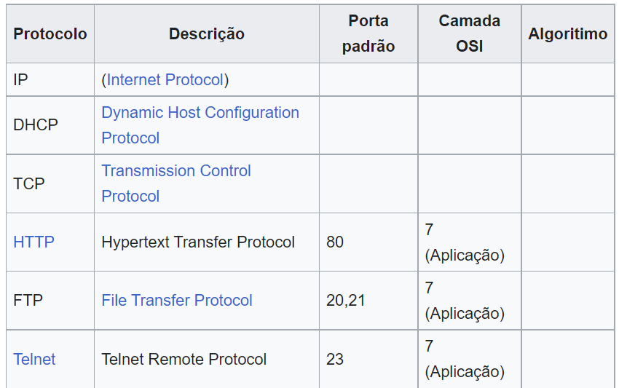

O TCP/IP é um conjunto de protocolos de comunicação. O nome vem de dois protocolos **TCP (Transmission Control Protocol) e o IP (Internet Protocol).** Ele tem por objetivo padronizar todas as comunicações de rede, principalmente as comunicações na web.

O **modelo TCP/IP possui apenas 4 camadas** que **englobam as 7 camadas do modelo OSI**. As camadas mais acima recebem informações e as distribui para as camadas inferiores, atribuindo a cada uma delas a função que exercerá durante a comunicação

## Modelo OSI

O modelo OSI é uma abstração

O **Modelo OSI é um modelo de rede de computador** referência da ISO dividido em camadas de funções, criado em 1971 e formalizado em 1983, com objetivo de ser um padrão, para protocolos de comunicação entre os mais diversos sistemas em uma rede local, garantindo a comunicação entre dois sistemas computacionais.

Este modelo **divide as redes de computadores em 7 camadas**, de forma a se obter camadas de abstração. Cada protocolo implementa uma funcionalidade assinalada a uma determinada camada.

Segundo Tanenbaum **o Modelo OSI não é uma arquitetura de redes**, pois não especifica os serviços e protocolos exatos que devem ser usados em cada camada. Ele apenas informa o que cada camada deve fazer.

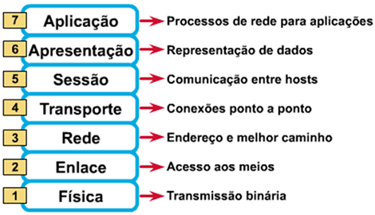

Somente a entidade N+1 (na camada acima de N) pode solicitar serviços de uma "entidade N" (na camada N). Interagindo através da transmissão de "Unidade de Protocolo de Dados" (PDU).

Na **Internet das Coisas (IoT),** o intercâmbio de dados entre sensores, dispositivos, gateways, servidores e aplicações de usuário é habilitado por protocolos de rede como WiFi, Bluetooth, ZigBee e muitos outros.

É um protocolo leve e **otimizado para o tráfego de poucos dados em redes instáveis**. Ele segue o modelo de *publisher-subscriber*, onde o dispositivo IoT conecta-se a um broker para receber e enviar dados em um tópico. Neste modelo os dispositivos não se conectam diretamente, mas sempre através do broker.

O **MQTT e REST** são os dois protocolos que se sobressaem e dominam o cenário no mundo do IoT, ambos com pontos positivos e negativos e diversas aplicações que são utilizados nos dispositivos conectados.

**Com este post seremos capazes de escolher a melhor opção de protocolo para o nosso projeto respondendo questões comuns como:**

* Qual protocolo usar para conectar na internet e para enviar e receber dados?
* Os dados serão enviados 1 vez por segundo, 1 vez por minuto, 1 vez por hora, 1 vez por dia ou quando acontecer algum evento?
* Qual a segurança que os dados serão trafegados?
* E se esses dados caírem em mãos de pessoas mal-intencionadas?
* Economizar banda importa?
* Precisa ter confirmação que os dados foram entregues?
* E se os dados não chegarem, quais serão as consequências?
* E a bateria do meu produto (se houver)?
* O produto precisa ficar “ouvindo” a internet o tempo todo ou dá pra entrar em modo de economia de energia?

## Protocolos da camada física

Mas quais protocolos atendem melhor nossas necessidades?

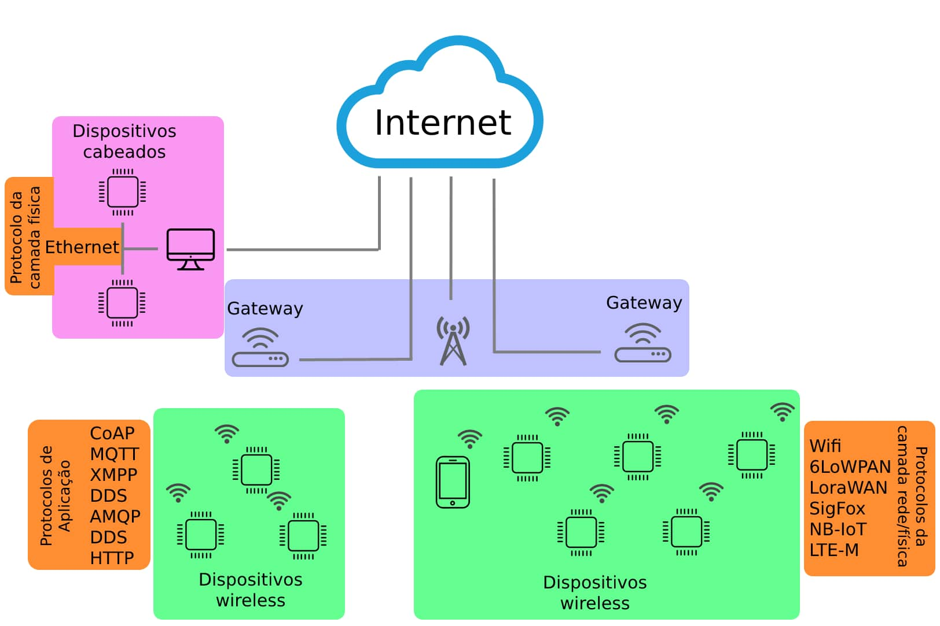

### Protocolo Ethernet (IEEE 802.3)

Por mais que seja um protocolo antigo, a Ethernet ainda é muito utilizada em indústrias e residências. **A Ethernet é um tipo de conexão com fio**, ou seja, depende de cabos para que a conexão com a internet ocorra. Portanto, se a ligação de fios não é um problema para você, esse tipo de conexão pode ser uma boa opção, pois ela garante uma alta velocidade na troca de dados por um baixo custo.

* **Arduino**
* **Raspberry**

**Vantagem:** Alta velocidade, baixo custo.

**Desvantagem:** A conexão é feita por cabos.

### Wi-Fi (IEEE 802.11)

Nem sempre temos a **disposição um cabo para trafegar os dados do nosso produto**. Imagine que você recebeu um projeto com os seguintes requisitos: deve ser sem fio, num lugar que não tem eletricidade e deserto. Agora, faça um equipamento ligar nessa região...

Atualmente, o protocolo Wi-Fi atua nas frequências 2,4 GHz e 5 GHz. Quanto maior a frequência, maior a taxa de transferência, porém menor o alcance do sinal.

### LPWA

As redes que vêm conquistando espaço no mundo IoT também, são as **LPWA (Low Power Wide Area),** com destaque para LoraWAN e Sigfox. Como o próprio nome diz, são redes voltadas para baixo consumo de energia e que conseguem trafegar dados a longa distância (distância exata depende de vários fatores que podem atenuar o sinal de rádio-frequência, mas falamos na casa dos km).

**Vantagem:** Possui longo alcance e baixo consumo de energia.

**Desvantagem:** Baixo tráfego de dados, limite de mensagens/dia (sigfox).

## Protocolos da camada de transporte

Até agora trabalhamos os protocolos de camadas física, que são protocolos que determinam o meio e como serão conectados os dispositivos que compõem a rede. Agora veremos os protocolos IoT da camada de transporte, TCP e UDP.

A principal diferença entre os protocolos **TCP e UDP é que TCP é orientado a conexão e UDP não.** Mas o que isso significa? Vamos lá, quando você tem dois dispositivos comunicando via TCP, **o TCP segura uma conexão para esses dispositivos e para encerrá-la**, ambos os dispositivos devem sinalizar que estarão encerrando a conexão.

Quando essa conexão está estabelecida, temos controle de fluxo, retransmissões de pacotes perdidos, sinalização para rede congestionada, fragmentação de pacotes, handshake para cada pacote enviado, número de sequência de pacote, entre outros… Já o protocolo UDP, por não ser orientado a conexão, a comunicação é mais simples.

Os dados são enviados para um destino e pronto, **o UDP não segura uma conexão**, um dispositivo não se conecta em outro! No máximo tem um checksum no cabeçalho do frame enviado. Neste caso, você não tem nenhum controle se o pacote foi recebido, sendo assim, pode ser necessário implementar algum tipo de confirmação em nível de aplicação.

## Protocolos da camada de aplicação

### MQTT – Message Queue Telemetry Transport

Este é o protocolo para IoT mais famoso na comunidade maker. Ele é baseado em TCP com segurança SSL, é um protocolo conceituado como M2M. Ou seja, quando se tem dois ou mais dispositivos trocando informações entre si, essas informações são utilizadas por esses dispositivos para fazerem ou não determinada ação.

 A troca de mensagens entre os dispositivos se dá pelo padrão pub / sub, ou seja, as mensagens têm como destino tópicos. Assim sendo, um dispositivo pode publicar uma mensagem em um tópico e um ou mais dispositivos podem estar subscritos em determinados tópicos (nada impede de um dispositivo ser publicador e também ser subscrito de algum tópico).

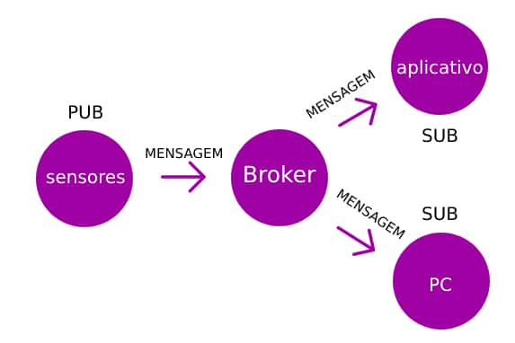

Esses tópicos ficam centralizados em um servidor, também chamado de broker, que é o responsável por receber as mensagens e enviá-las para os dispositivos interessados.

**Vantagem:** Alta confiabilidade, QoS garante entrega das mensagens.

**Desvantagem:** Não é escalável para um número grande de dispositivos conectados em um broker.

### CoAP – Constrained Application Protocol

É um protocolo bem leve, feito para microcontroladores com footprint baixo. Baseado em UDP com segurança DTLS. Também conceituado como M2M, possui um mecanismo que permite descobrir os dispositivos que estão na rede comunicando sobre o protocolo CoAP. Cada mensagem possui um ID e pode ser sinalizada para receber uma confirmação ou não do dispositivo que receber a mensagem. As mensagens seguem o formato de requisições e respostas.

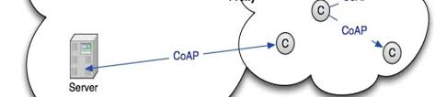

Como já falamos, o UDP não implementa nenhum tipo de confirmação ou controle de fluxo, por isso as mensagens possuem ID (para identificar se é uma mensagem retransmitida) e confirmação de recebimento. No site oficial do protocolo tem vários exemplos em várias linguagens de aplicações tanto client quanto server para utilizar o protocolo CoAP.

**Vantagem:** Necessita de pouco recurso para implementar o protocolo.

**Desvantagem:** Payload pequeno das mensagens

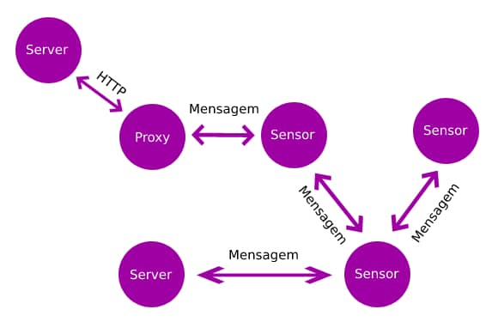

### Advanced Message Queuing Protocol

É um protocolo baseado em TCP com segurança TLS. Uma característica interessante é a sua arquitetura flexível, que permite que as trocas de mensagens sejam configuradas como mensagem direta, pub/sub ou broadcast. No início do desenvolvimento do protocolo AMQP, o projeto recebeu apoio de grandes empresas como Red Hat e Cisco.  
Há duas versões importantes nesse protocolo, a primeira é a 0.9 que é suportada pelo broker mais utilizado em AMQP (rabbitMQ), e a segunda é a 1.0, que é a versão regulamentada no padrão ISO/IEC 19464.

Na versão 1.0, o exchange foi descontinuado e o protocolo agora tem três itens importantes: container, nodes e link. Pode-se dizer que o link ficou no lugar do exchange; nodes são as filas; e os tópicos e containers são onde os nodes ficam, podendo ser as aplicações e os brokers.  
  
Portanto, o papel do link é interligar os nodes que ficam agrupados em containers.

**Vantagem:** arquitetura flexível, bastante seguro.  
**Desvantagem:** versão mais nova não é compatível com a versão anterior, que é a mais utilizada.

### XMPP – Extensible Message and Presence Protocol

O Protocolo XMPP é baseado em TCP e com segurança SASL e TLS. Sua arquitetura é client e server (apenas uma observação, no protocolo XMPP, um server também pode comunicar com outro server).  
Seu workflow é baseado em troca de mensagens utilizando XML (por isso o ‘X’ no nome do protocolo) e também é utilizado para verificar o status de um dispositivo ou aplicação na rede (por isso o ‘P’ de Presence no nome do protocolo).  
  
É um protocolo bastante utilizado para aplicações em que se deseja saber o status de um endpoint e aplicações de mensagens instantâneas.

Mas também é possível ter uma aplicação com troca simples de mensagens, pub/sub ou até mesmo streaming de mídia. Grandes empresas utilizam o XMPP em suas aplicações, são alguns exemplos: Google (Google Talk), Apple (push notification dos IPhones e IPads), Nintendo (plataforma Nintendo Switch), WhatsApp (utilizam uma variação do XMPP, o FunXMPP), Fortnite e League of Legends (status: online/offline).

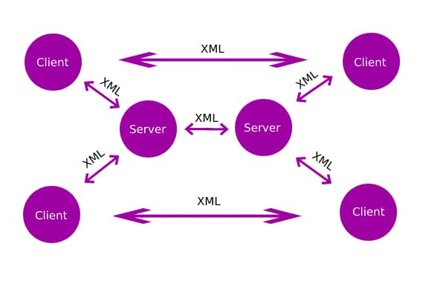

**Vantagem:** arquitetura descentralizada, troca de mensagens com payloads pesados.  
**Desvantagem:** exige um dispositivo com alto footprint para implementar o protocolo.

### DDS – Data Distribution Service

O protocolo DDS é baseado em sua maior parte em TCP com segurança TLS e um protocolo proprietário chamada DDS Security, mas também utiliza UDP com segurança DTLS para mensagens broadcast, seu funcionamento também é pub/sub, porém sua arquitetura descentralizada permite comunicação P2P.  
  
Possui um mecanismo interno que permite descobrir os dispositivos que estão na rede (Dynamic Discovery), assim como o CoAP

Além disso, também é possível trabalhar com triggers, exemplo: se chegar certo tipo de mensagem, dispara para a aplicação fazer uma determinada ação. O protocolo possui um QoS que prioriza economia de tráfego na rede, confiabilidade, gerenciamento no uso de recursos e garantia na entrega das mensagens.

**Vantagem:** comunicação P2P.

**Desvantagem:** consome mais largura de banda em relação a outros protocolos IoT, como o MQTT.

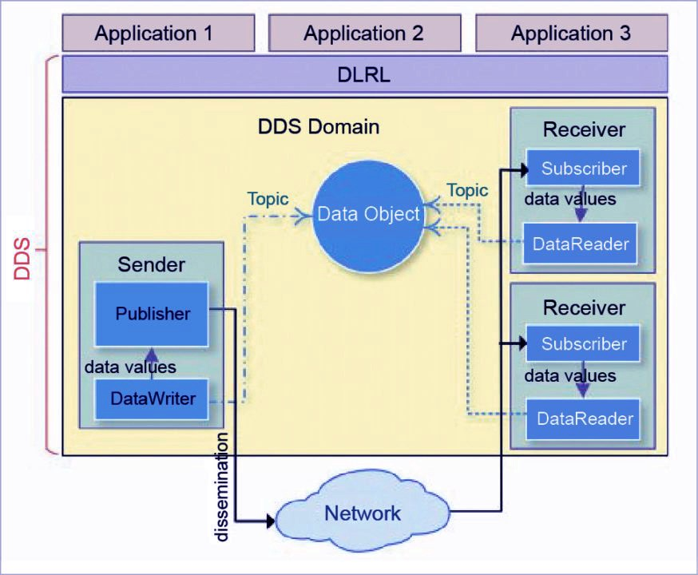

### HTTP – HyperText Transfer Protocol

HTTP é um protocolo muito utilizado na web, pois acompanha a World Wide Web desde o início, sendo o protocolo utilizado para server e navegadores se comunicarem. É baseado em TCP com segurança TLS.  
  
A troca de mensagens se dá a partir de requisições e respostas, sendo um protocolo client/server. Por ser um protocolo bastante difundido, com bastante material na internet, a comunidade maker acaba utilizando bastante em aplicações IoT. Basicamente, mensagens simples contêm:

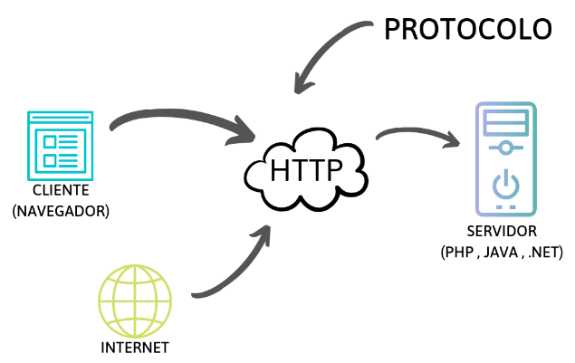

A troca de mensagens se dá a partir de requisições e respostas, sendo um protocolo client/server. Por ser um protocolo bastante difundido, com bastante material na internet, a comunidade maker acaba utilizando bastante em aplicações IoT. Basicamente, mensagens simples contêm:

* Cabeçalho com as informações de versão do protocolo
* Tipo de dado que tem no corpo da mensagem (também conhecido como MIME-type (Multiporpose Internet Mail Externsions). Criado junto com as primeiras aplicações de correio eletrônico, informa o tipo da mensagem que o corpo do e-mail continha.
* Em seguida, vem o corpo da mensagem em si.

**Vantagem:** Bastante difundido, encontra muito material na internet.  
**Desvantagem:** alto consumo de energia.

## Segurança para Redes IoT

A IoT, embora influente e benéfica, apresenta vários problemas de segurança corporativa. Os principais riscos da IoT incluem**: vulnerabilidades de rede e software e firmware desatualizados.**

Os dispositivos IoT, por definição, possuem um identificador exclusivo que pode ajudar na autenticação e autorização. Depois de descobrir quais dispositivos se conectam à rede, decida o que eles podem acessar e conversar. No entanto, com centenas ou mesmo milhares de IDs exclusivos para lidar, essa tarefa pode ser muito complexa.

Portanto, opere de acordo com o princípio de privilégio mínimo para permitir que apenas os dispositivos vejam e acessem o que é necessário para que eles façam seu trabalho. Atualize qualquer dispositivo que venha com uma senha instalada de fábrica. Senhas fortes ajudam a combater os riscos da IoT. A autenticação de dois fatores ou multifator deve ser usada sempre que possível.

De um modo geral, as raízes de confiança baseadas em hardware são consideradas a opção de segurança de IoT mais forte. Estes são construídos diretamente no hardware e incorporados em um dispositivo.

Certificados digitais emitidos de uma infraestrutura de chave pública confiável (PKI) também podem ser usados, embora alguns dispositivos não tenham a capacidade de processá-los. Entretanto, outros algoritmos criptográficos leves podem ser usados ​​neste caso.

Tecnologias mais recentes, como biometria e blockchain, também podem ser usadas para autenticar dispositivos IoT. Adotar uma abordagem de confiança zero também é uma opção eficaz para controlar dispositivos e direitos de acesso.

As plataformas comerciais de IoT também oferecem recursos para gerenciar dispositivos e controlar quais dados, outros dispositivos e dispositivos de rede podem acessar.

O principal desafio de garantir a segurança dos sistemas de IoT é que alguns dispositivos têm recursos limitados, e portanto, não podem executar funções de segurança tradicionais.

Muitos dos dispositivos de **IoT não foram criados com a segurança em mente**, pois seu principal objetivo era agregar funcionalidade a um baixo custo. Nesse cenário se encontra o principal produtor deste tipo de hardware, o mercado chinês.

Além disso, também não existe um protocolo padrão, tanto para a comunicação como para a segurança de dispositivos de internet das coisas. Isso abre brechas para a infecção por malwares, que infectam a rede à qual estão conectados.

O grande problema é que ainda não está claro quais são todos os “pontos cegos” da IOT, visto não ser possível detectar dispositivos IoT conectados a ela ou a visibilidade de saber quem está comunicando.

### Problemas na segurança

* **Vulnerabilidades:** Vulnerabilidades são um grande problema que assola constantemente usuários e organizações. Um dos principais motivos pelos quais os dispositivos IoT são vulneráveis ​​é porque eles não têm capacidade computacional para segurança integrada.
* **Malwares:** Apesar da capacidade de computação limitada da maioria dos dispositivos IoT, eles ainda podem ser infectados por malwares. Isso é algo que os cibercriminosos têm usado com grande frequência – e sucesso – nos últimos anos.
* **Ataques cibernéticos intensificados:** Dispositivos infectados são frequentemente usados ​​para ataques de negação de serviço distribuído (DDoS).
* Má gestão e configuração incorreta do dispositivo: Descuidos de segurança, falta de protocolos de acesso e gerenciamento geral incorreto do dispositivo podem ajudar no sucesso dessas ameaças.
* **Atualizações:** Dispositivos de iOT utilizam sistemas embarcados que raramente são atualizados pelos seus fornecedores. Em muitos casos, as atualizações podem exigir a desativação temporária de um produto iOT.

### Questões Emergentes

* **Ambientes complexos:** Em 2020, a maioria das residências dos EUA tinha acesso a uma média de 10 dispositivos conectados. IoT complexos são uma rede interconectada de pelo menos 10 dispositivos.
* **Home Office/ Trabalho Remoto:** A pandemia Covid-19 mudou muitas expectativas para o ano de 2020. Ela trouxe acordos de trabalho em casa em larga escala para organizações em todo o mundo e aumentou a dependência das redes domésticas.
* **Conectividade 5G:** A transição para o 5G chega com muita expectativa e possibilidades. É um desenvolvimento que também permitirá que outras tecnologias evoluam.

### Protocolos de segurança IoT

Pesquisar sobre IoT segura e incidentes de ataque envolvendo IoT e controladores, usina hidroelétrica filipinas e usina de energia nuclear no Irã

Tipos de protocolos IoT:

* Protocolo avançado de enfileiramento de mensagens (AMQP)
* Protocolo de aplicação restrita (CoAP)
* Serviço de Distribuição de Dados (DDS)
* Transporte de Telemetria da Fila de Mensagens (MQTT)
* Protocolo de comunicação máquina a máquina (M2M)
* Extensible Messaging and Presence Protocol (XMPP)
* Bluetooth
* Zigbee
* Z-Wave

### Práticas de segurança para IoT

Proteger uma **infraestrutura de Internet das Coisas (IoT)** requer uma estratégia de segurança em camadas rigorosa. Essa estratégia exige que você proteja dados na nuvem, proteja a integridade dos dados enquanto eles estão em trânsito na Internet pública e provisione dispositivos com segurança. Cada camada cria uma maior garantia de segurança na infraestrutura geral.

Essa estratégia de segurança em camadas pode ser desenvolvida e executada com a participação ativa de vários participantes envolvidos na produção, desenvolvimento e implantação de dispositivos e infraestrutura de IoT.

Veja a seguir uma descrição de alto nível desses participantes.

* **Fabricante/integrador de hardware de IoT:** normalmente, esses participantes são os fabricantes de hardware de IoT que está sendo implantado, os integradores montando hardware de vários fabricantes ou os fornecedores de hardware para uma implantação de IoT fabricado ou integrado por outros fornecedores.
* **Desenvolvedor de soluções IoT:** o desenvolvimento de uma solução de IoT normalmente é feito por um desenvolvedor de soluções. Esse desenvolvedor pode ser parte de uma equipe interna ou um SI (integrador de sistema) especializado nesta atividade. O desenvolvedor da solução IoT pode desenvolver vários componentes da solução IoT a partir do zero ou integrar vários componentes off-the-shelf ou de código aberto.
* **Implantador de solução IoT:** depois que uma solução IoT é desenvolvida, ela precisa ser implantada em campo. Esse processo envolve a implantação de hardware, a interconexão de dispositivos e a implantação de soluções nos dispositivos de hardware ou na nuvem.
* **Operador de solução IoT:** quando a solução IoT é implantada, ela requer operações, monitoramento, atualizações e manutenção de longo prazo. Essas tarefas podem ser feitas por uma equipe interna composta por especialistas em tecnologia da informação, equipes de operações e manutenção de hardware e especialistas em domínio que monitoram o comportamento correto da infraestrutura geral de IoT.
* **Escopo de hardware para requisitos mínimos:** o design de hardware deve incluir o mínimo de recursos necessários para a operação de hardware e nada mais. Um exemplo é incluir portas USB somente se necessário para a operação do dispositivo. Esses recursos adicionais expõem o dispositivo a vetores de ataque indesejados, o que deve ser evitado.
* **Tornar o hardware à prova de adulteração:** mecanismos internos para detectar violação física, tal como a abertura da tampa do dispositivo ou a remoção de uma peça do dispositivo. Esses sinais de violação podem fazer parte do fluxo de dados carregado para a nuvem, o que poderia alertar os operadores sobre esses eventos.
* **Criar em hardware seguro:** se o COGS permitir, crie recursos de segurança, como recursos de armazenamento seguro e criptografado ou a funcionalidade de inicialização com base em TPM (Trusted Platform Module). Esses recursos tornam os dispositivos mais seguros e ajudam a proteger a infraestrutura geral de IoT.
* **Tornar as atualizações seguras:** atualizações de firmware durante o tempo de vida do dispositivo são inevitáveis. Criar dispositivos com caminhos seguros para atualizações e garantia criptográfica das versões de firmware permitirá que o dispositivo fique seguro durante e após atualizações.

# Introdução para Eletrônica Básica

Eletrônica != elétrica

Eletrônica trabalha com cargas mais baixa, com sistemas mais específicos

Elétrica trabalha com sistemas mais potentes, geralmente voltado a fornecer energia a um dispositivo.

### Arduino

Arduino é uma plataforma de prototipagem eletrônica de hardware livre e de placa única, com suporte de entrada/saída embutido, uma linguagem de programação padrão, a qual tem origem essencialmente em C/C++.

**Aplicações:**

* Arduino é muito utilizado atualmente para automação residencial
* Projetos Maker envolvendo eletrônica e acessibilidade
* Campeonatos de Robótica: sumô, destruição, OBR...
* Robôs industriais seguidores de linhas
* Veículos autônomos

### Eletrônica básica para Arduino

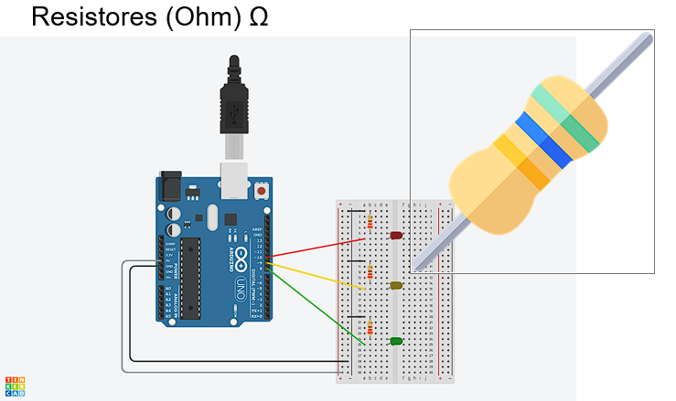

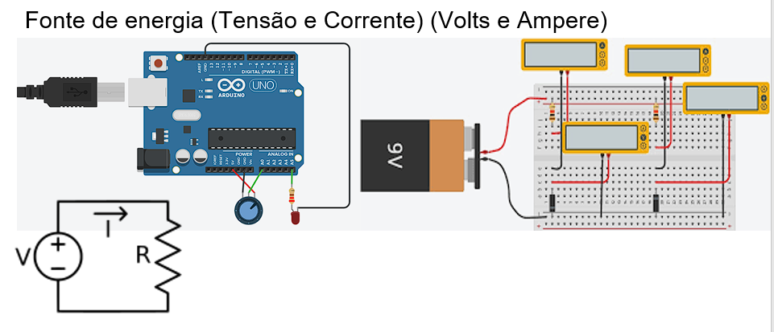

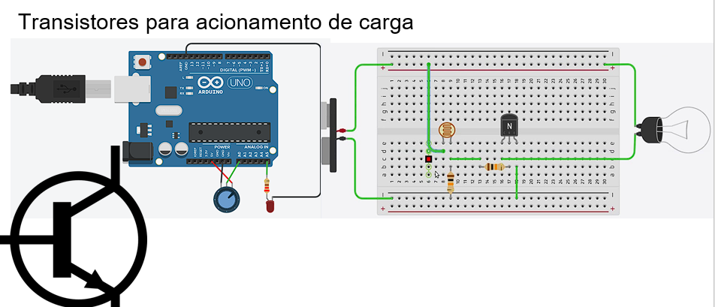

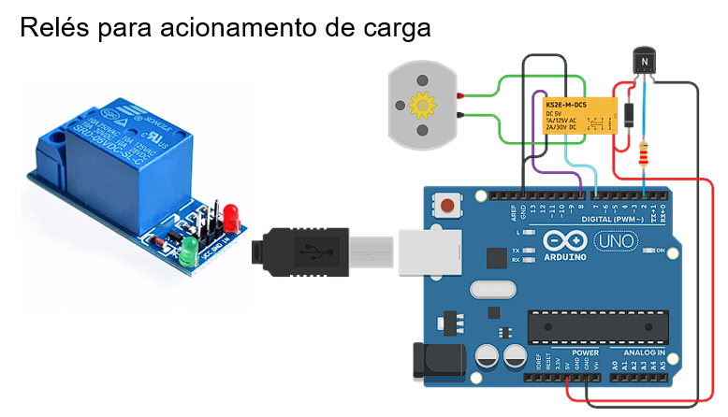

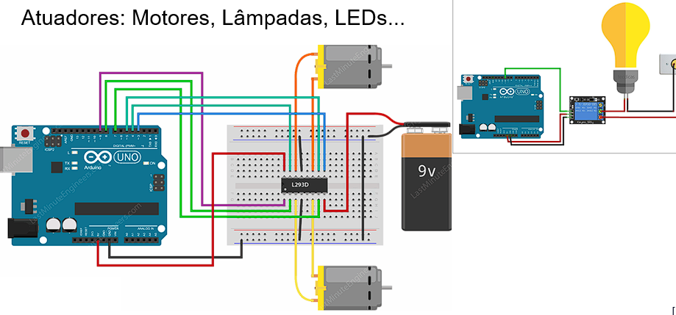

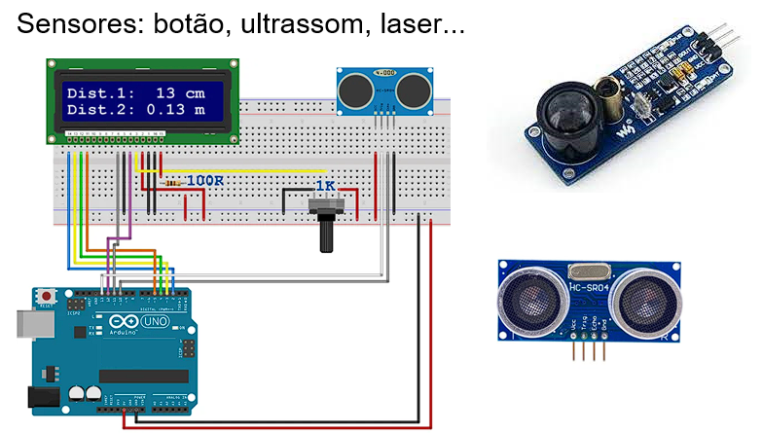

### Programação Básica para Arduino

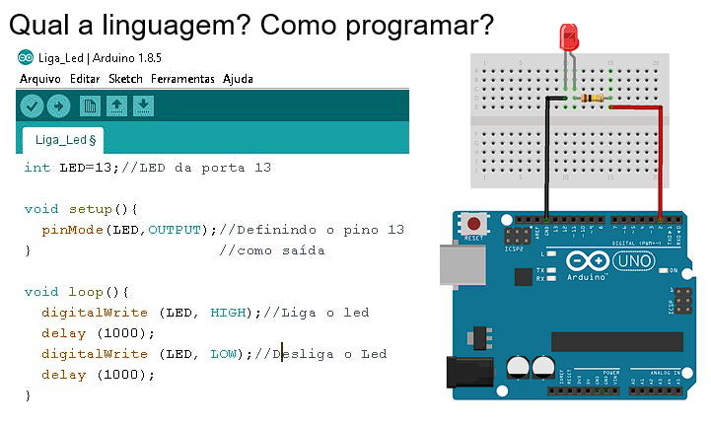

### Plataformas de Prototipação para IoT

* **Arduino:** O microcontrolador Arduino foi originalmente criado como uma plataforma educacional com intuito de interagir para um projeto de classe no instituo Ivrea Interação e Design, de forma a ter um orçamento menor que outros sistemas a época. O Arduino foi criado em 2005 na cidade de Ivrea, Itália por um grupo de 4 pesquisadores.
* **Raspberry Pi:** A Raspberry Pi Foundation, é uma organização sem fins lucrativos fundada em 2009 para estimular o estudo básico de ciência da computação nas escolas, e é responsável pelo desenvolvimento de um computador de placa única chamado Raspberry Pi.

Diferente do Arduino que usa microcontrolador, **o Raspberry Pi usa microprocessador.**

* **Jetson Nvidia**: Máquinas autônomos e outras aplicações integradas. Uso de redes neurais

Sistema mais potente a Raspberry Pi, nível comercial.

* **Esp32 Wi Fi:** A ESP32, assim como o Arduino, é uma placa de desenvolvimento. Isso significa que ela possui todos os recursos que você precisa para criar seus projetos. O ESP32 é um pequeno microcontrolador desenvolvido com a capacidade de proporcionar comunicação sem fio através do Wi fi e através do próprio sistema Bluetooth.

Arduino com Wi Fi

* **Iot Devkit**
* **Controlador Lógico Programável (CLP):** É um equipamento eletrônico especializado que desempenha funções de controle e monitoramento de máquinas e processos industriais de diversos tipos e níveis de complexidade, através de programas específicos desenvolvidos pelo usuário.
* **Shields:** São placas que podem ser acopladas sobre a placa Arduino para ampliar suas capacidades e/ou adicionar funcionalidades. Muitos Shields para Arduino são “empilháveis”, possibilitando criar módulos de hardware com várias funções diferentes.

# Introdução a Sensores

Um **sensor** é um dispositivo que responde a um **estímulo físico** ou **químico** de maneira específica, produzindo um sinal que pode ser transformado em outra grandeza física para fins de medição e/ou monitoramento.

Tipos de sensores:

* Ultrassom;
* LIDAR (laser);
* Capacitivo;
* Indutivo;
* Câmera;
* Temperatura...

Exemplo:

* Sensor de Visão Computacional desenvolvido pela Microsoft em games digitais

# Introdução a Visão Computacional

O que é visão computacional? Sensoriamento: Imagens + processamento de imagens + análise: machine learning

## Rastreamento de Objetos

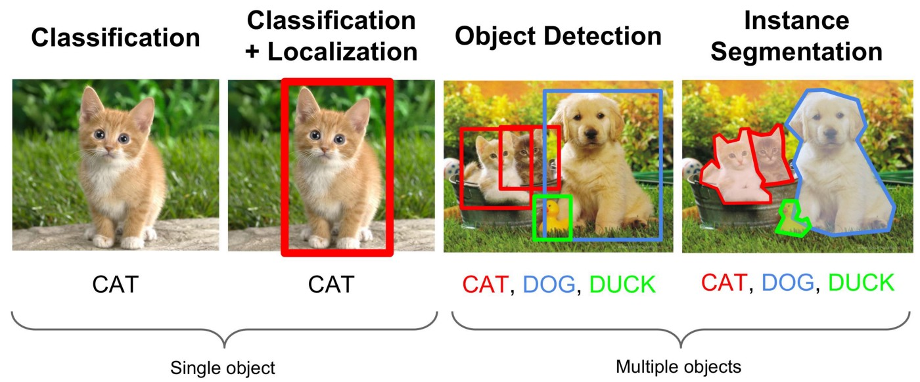

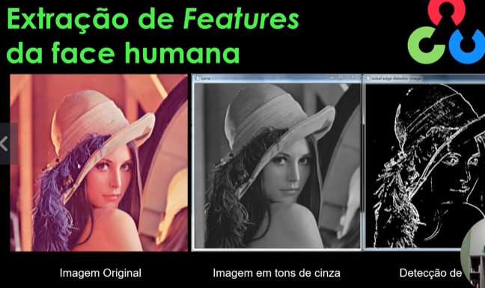

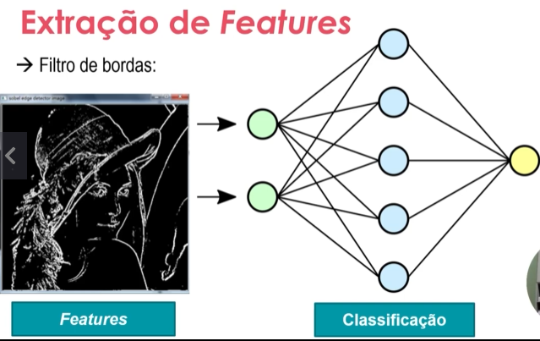

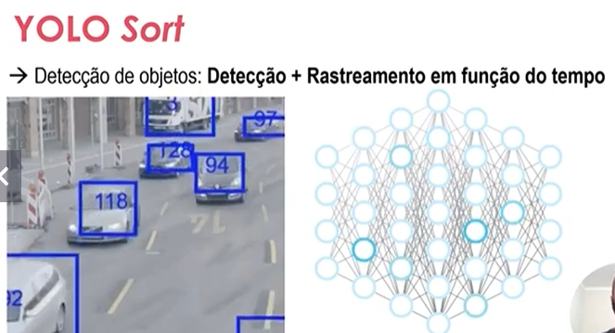

**Yolo Sort:** interliga os elementos ao longo do tempo, ou seja, na passagem de frames

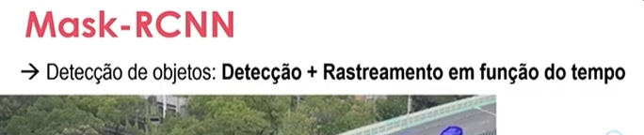

* **Usar filmes e filmagens**
* **Extrair características**

## Imagens 3D

* **Estimar profundidade de cena**
* **O futuro da visão computacional é 3d**

## Processamento de Linguagem Natural

Processamento de linguagem natural (PLN) é uma vertente de inteligência artificial que ajuda computadores a entender, interpretar e manipular a linguagem humana.

### Níveis de processamento

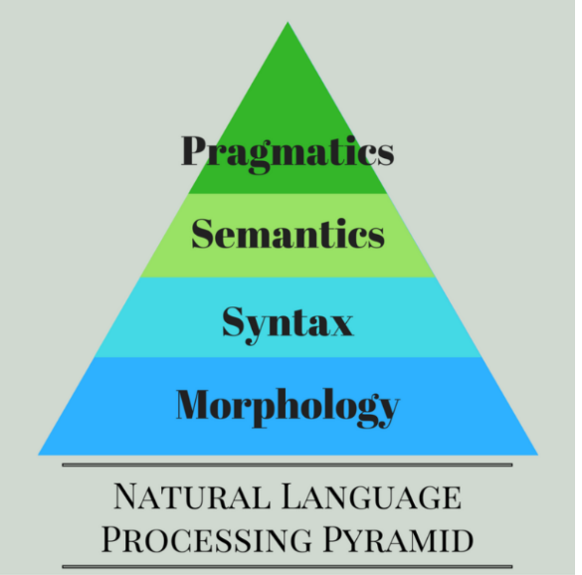

**Sistemas:** recomendação, comando por voz, chatbots...

**Pragmática** é o ramo da linguística que estuda a linguagem no contexto de seu uso na comunicação. Relacionado com á análise detalhada da composição, derivação, flexão das palavras e de seus processos de formação.

Os sistemas de **NLP** permitem que a tecnologia usada não apenas entenda o significado literal de cada palavra que está sendo dita, como também considere aspectos como:

* Contexto da conversa;
* Significados sintáticos e semânticos;
* Interprete os textos;
* Análise sentimentos e mais.

### Tipos de redes para PLN

Os primeiros modelos de linguagem usavam arquiteturas NN feedforward ou NN convolucional, mas elas não capturavam muito bem o contexto. Contexto é como uma palavra ocorre em relação às palavras circundantes na frase. Para capturar o contexto, foram aplicados NNs recorrentes.

O LSTM, uma variante do RNN, foi então usado para capturar o contexto de longa distância. O LSTM bidirecional (BiLSTM) melhora o LSTM ao observar as sequências de palavras nas direções para frente e para trás

O Google substitui seu sistema de tradução baseado em frases pela Neural Machine Translation (NMT). Isso reduz os erros de tradução em 60%. Ele usa uma rede LSTM profunda com 8 camadas de codificador e 8 de decodificador.

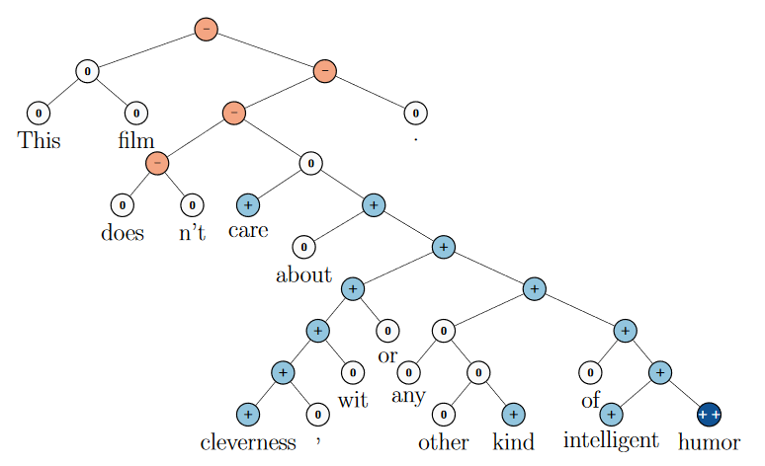

O Google substitui seu sistema de tradução baseado em frases pela Neural Machine Translation (NMT). Isso reduz os erros de tradução em 60%. Ele usa uma rede LSTM profunda com 8 camadas de codificador e 8 de decodificador.

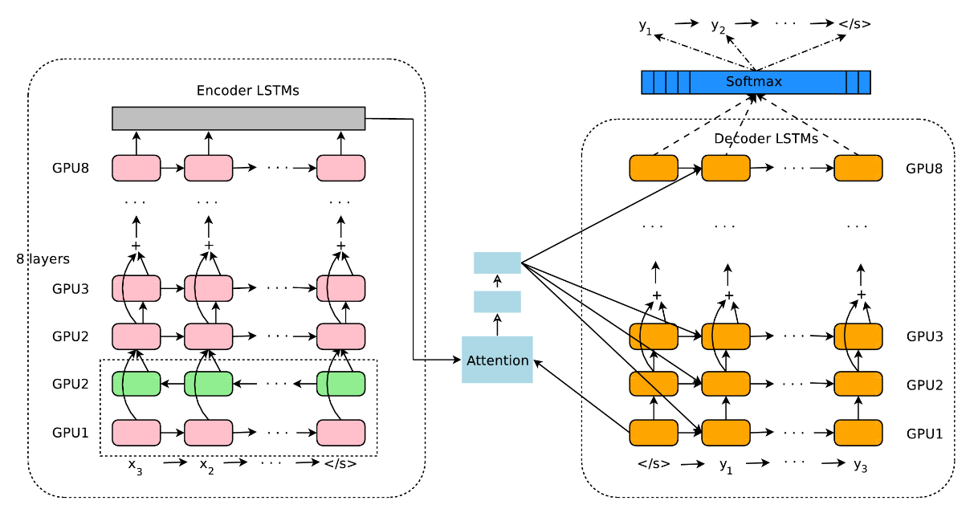

A revolução na área de NLP com Deep Learning teve início em 2018 com o lançamento dos modelos de linguagem pré-treinados ELMo e ULMFiT. Mas, foi a proposta de uma nova arquitetura de redes neurais, denominada Transformer, baseada unicamente em mecanismos de atenção, que mudaria para sempre as pesquisas nessa área.

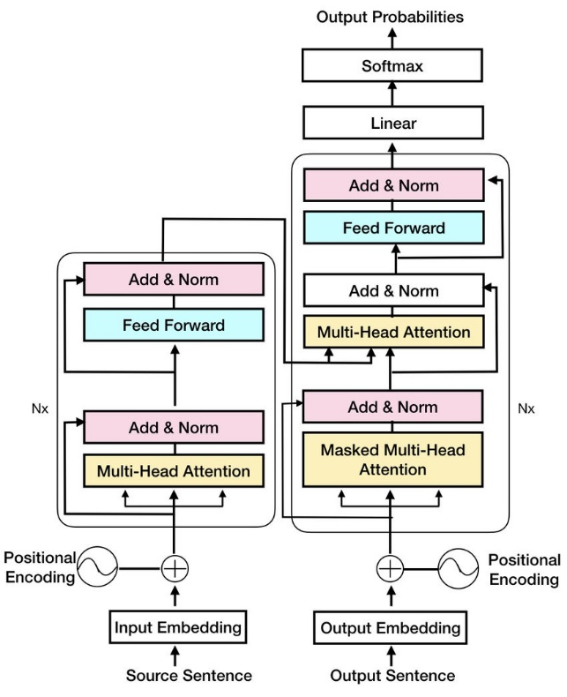

A arquitetura Transformer permitiu que o treinamento fosse realizado com um volume muito maior de dados do que era possível antes. Isso levou ao desenvolvimento de modelos de linguagem pré-treinados, que são previamente treinados e, posteriormente, são submetidos a um treinamento com um ajuste fino (fine-tuning) nas tarefas específicas de linguagem.

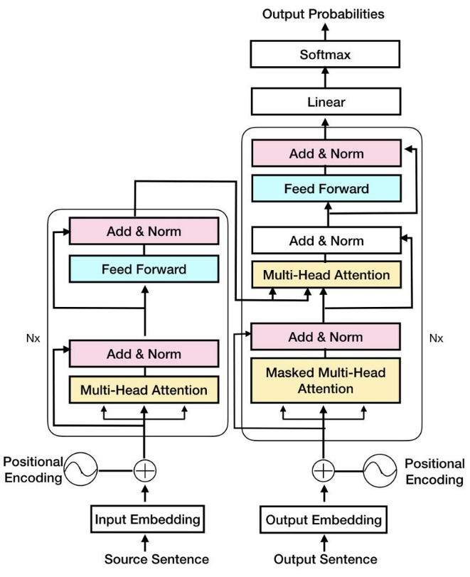

Os **word embeddings** são representações vetoriais das palavras, que permitem capturar o contexto e relacionamento das palavras nos documentos (Figura 1), sem a necessidade de realizar engenharia de features com anotações exaustivas nas sentenças.

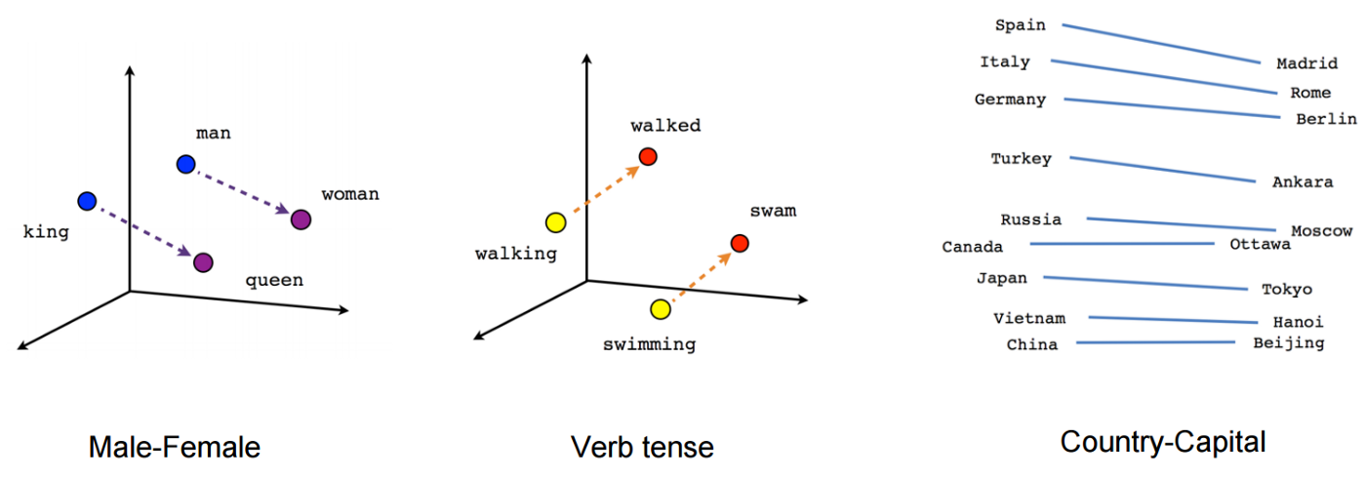

O momento ImageNet, em 2012, marcou o início de um enorme interesse de pesquisadores e empresas no mundo todo por Deep Learning. Já o ano de 2018 determinou o início da revolução da área de NLP com os modelos de linguagem pré-treinados, como ELMo, GPT e BERT, que produziram avanços significativos em várias tarefas de linguagem natural, tais como inferência, análise de sentimento e tradução de linguagem, em um curto espaço de tempo.

* **Serviço de dublagem/legenda de vídeo a um preço mais acessível**

## Introdução ao Processamento de Imagens

Câmera é um sensor de luz

Label me: ferramenta para rotulação de objetos.

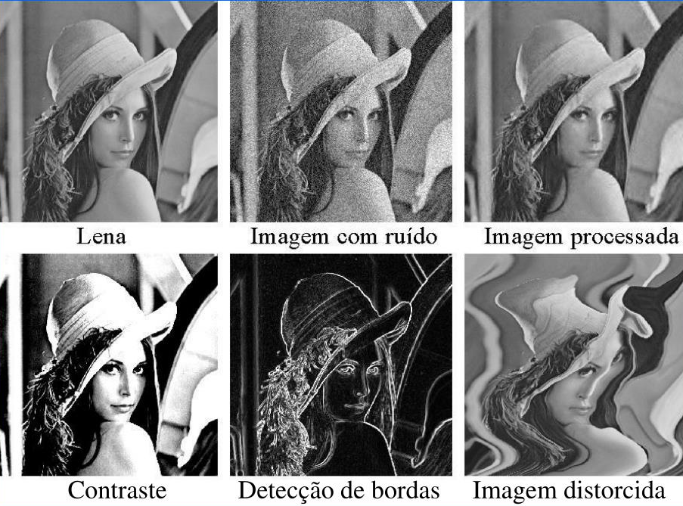

### Processamentos

1. Capturar e guardar a imagem;
2. Redução de dimensionalidade;
3. Detecção de features;
4. Eliminação de ruídos;
5. Conversões de formato.

**Representação:** Matriz de representação

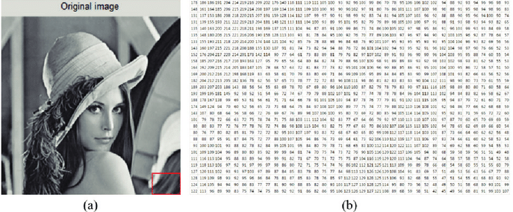

### Detecção de features

* Segmentação das bordas



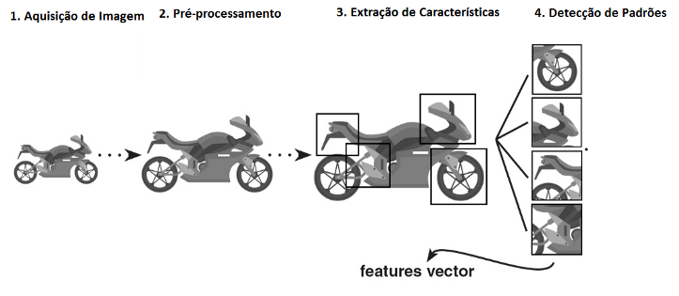

* Filtragem de ruídos
* Filtragem de bordas

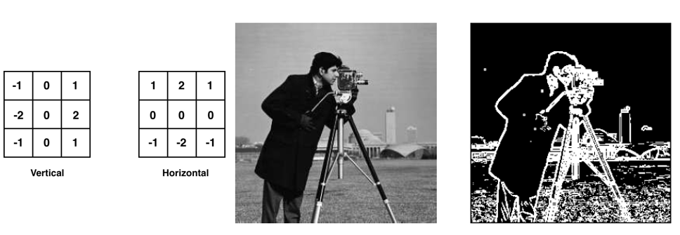

### Métodos de processamento

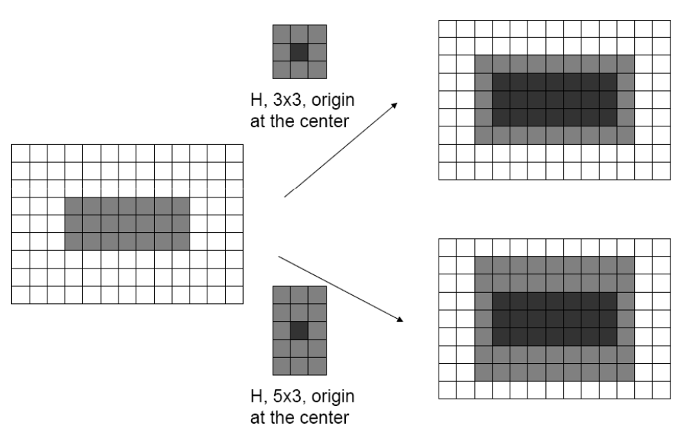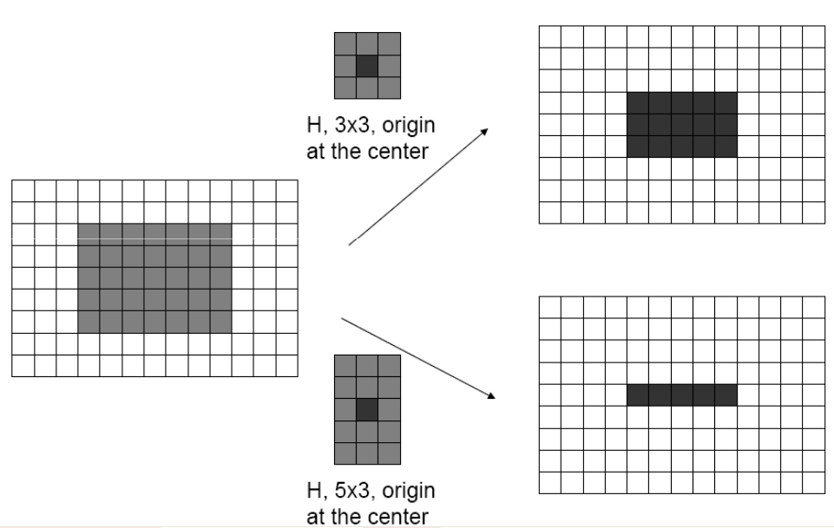

Dilatação e Erosão.

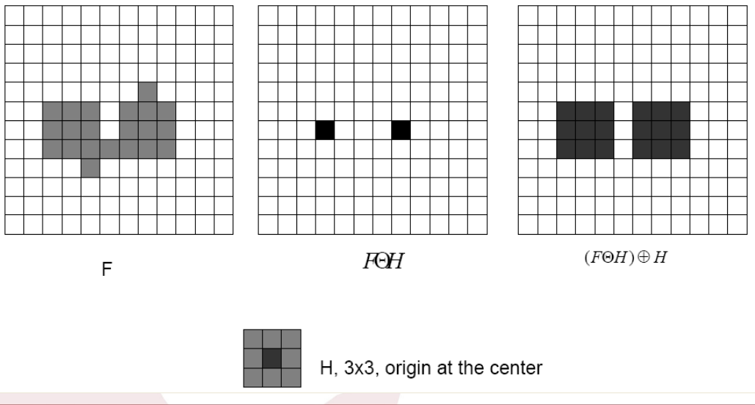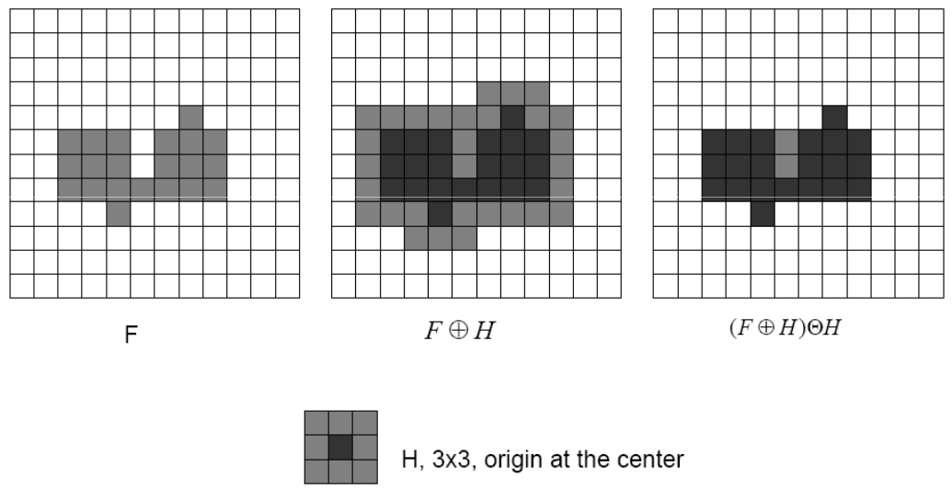

Abertura e Fechamento.

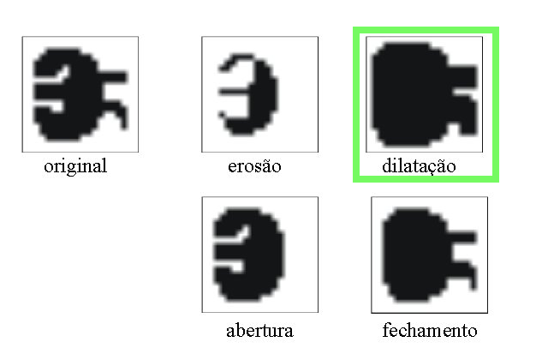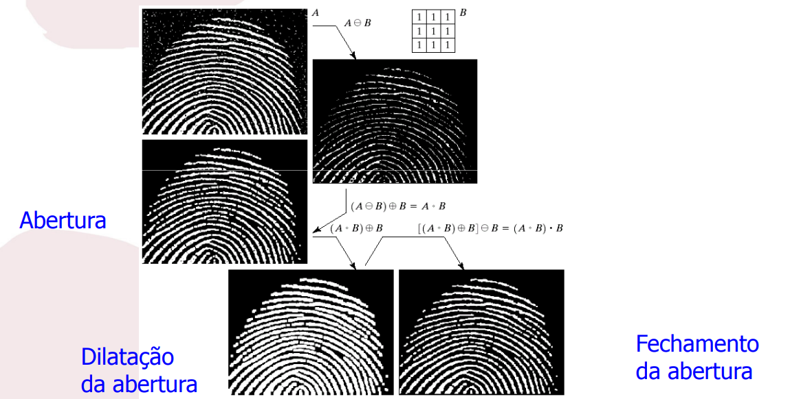

Aplicações.

* **Transformada hit-or-miss:** A transformada morfológica hit-or-miss é uma ferramenta básica para a detecção de formas.

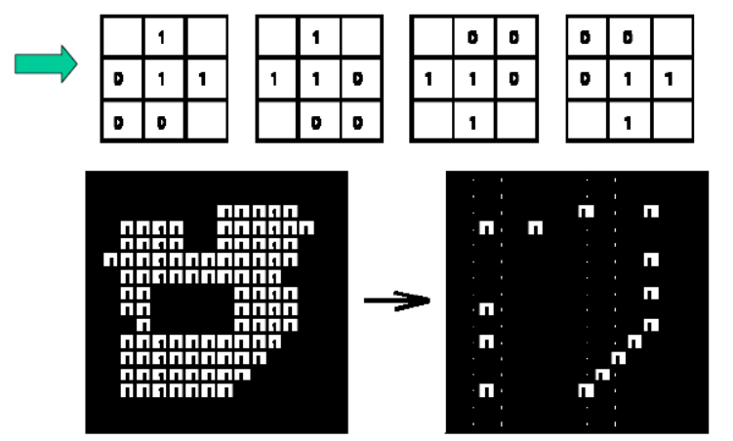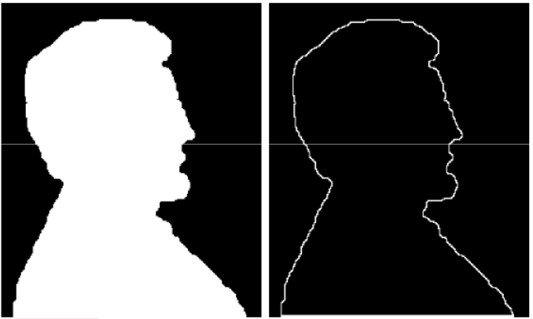

### Segmentação

Obter os contornos da imagem, sendo a informação essencial para Visão Computacional.

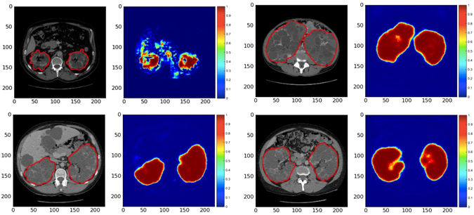



#### Filtro de Sobel

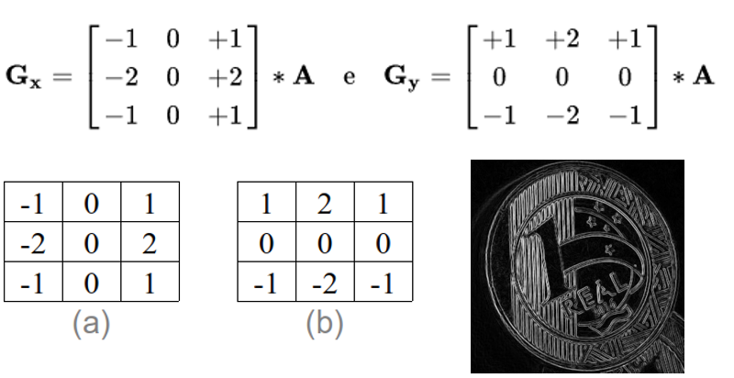

#### Segmentação por Watershed

Segmentação por sementes, precisa de informação para saber onde começar, iniciando a partir dele e se espalhando. Bastante utilizado na área da saúde

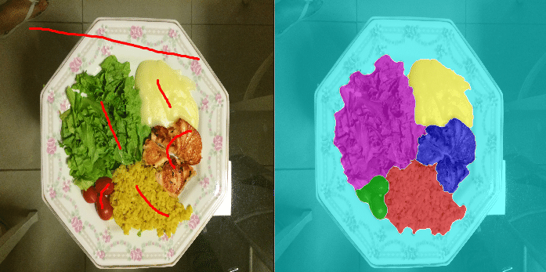

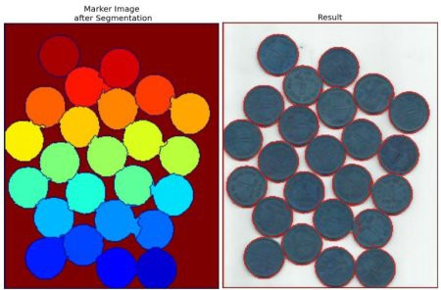+

#### Transformada imagem floresta

Similar ao método das sementes, mas com a ideia de árvores e floresta.

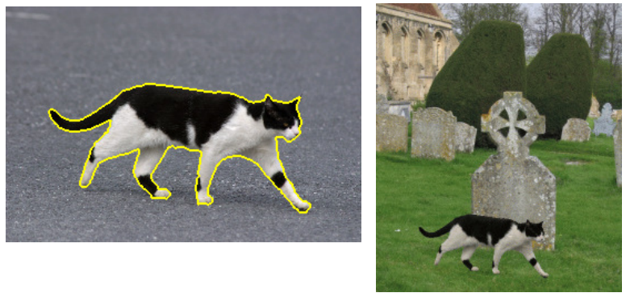

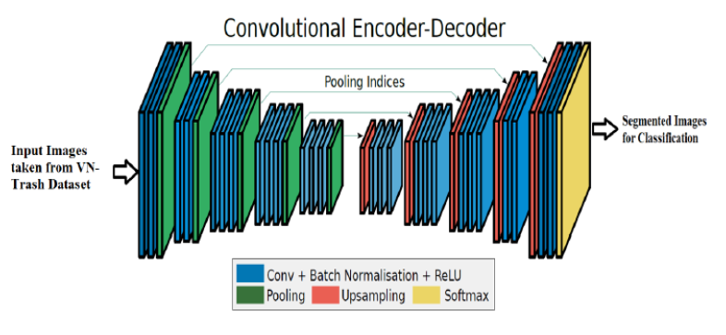

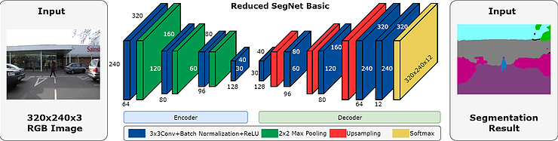

### Método de conversão de cores

A percepção da cor é **resultado da combinação das três cores** que os três tipos de cones são capazes de detectar: **vermelho, verde e azul**.

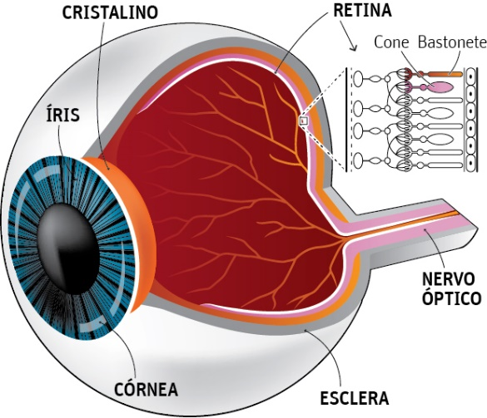

* A luz visível é composta de uma banda de **frequências no espectro eletromagnético**.
* **Luz acromática** (sem cores, único atributo é a intensidade)
* **Luz cromática**, espectro visível (400 até 700 nm)

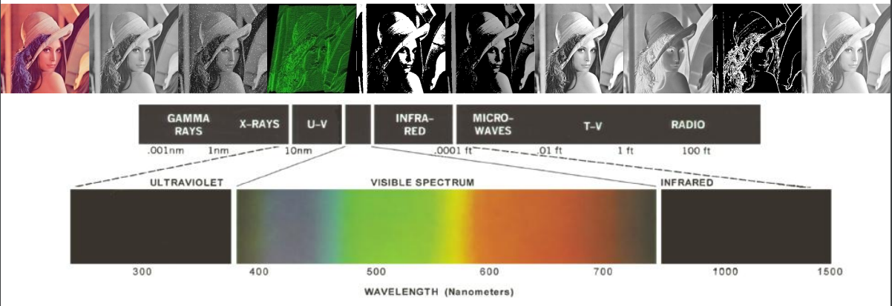

A luz cromática é descrita por 3 valores:

* **Radiância:** quantidade total de energia que flui dá uma fonte de luz, medida em watt;
* **Luminância:** mede a quantidade de energia que o observador percebe da fonte de luz, medida em lúmen;
* **Brilho:** descritor subjetivo, praticamente impossível de ser medido. Incorpora a noção acromática de intensidade;



#### RGB

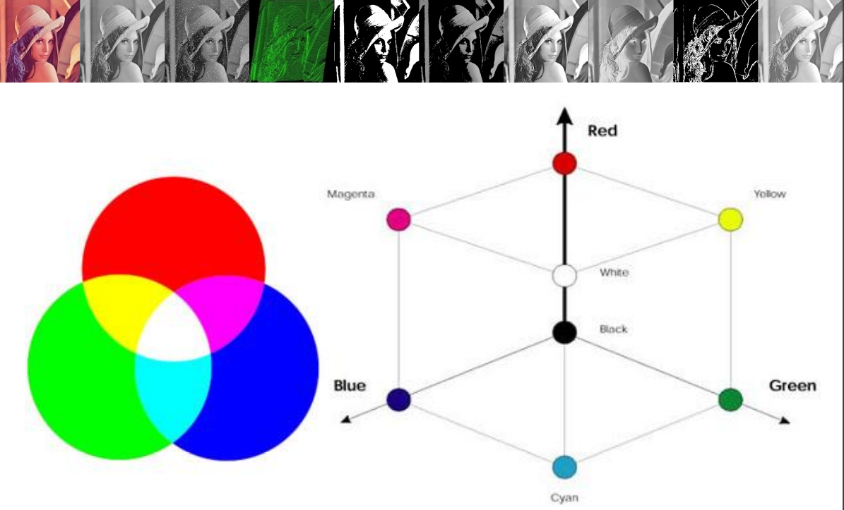

#### XYZ

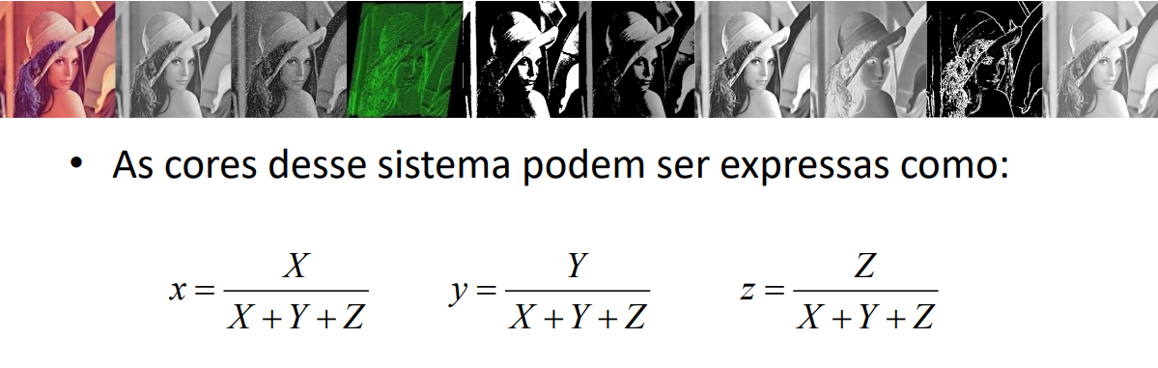

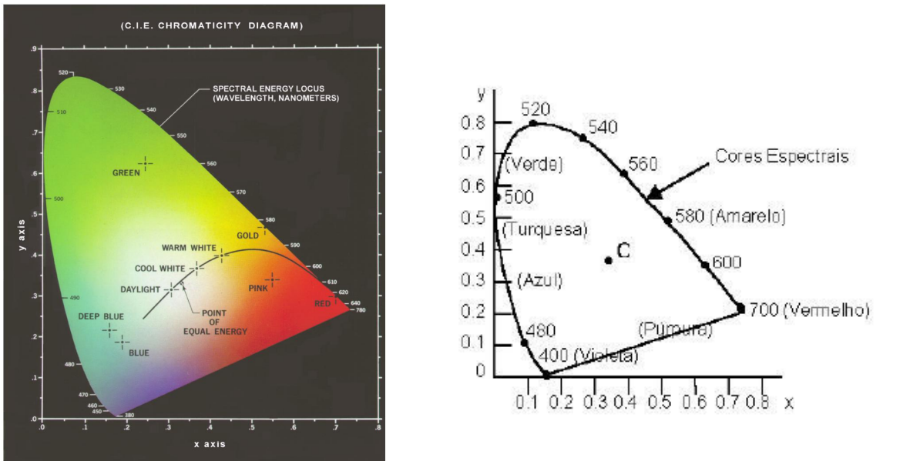

#### HSV

* **Hue:** é a componente que define a cor
* **Saturation:** determinar a pureza da cor
* **Value:** regula o brilho da cor. A cor preta possui brilho zero

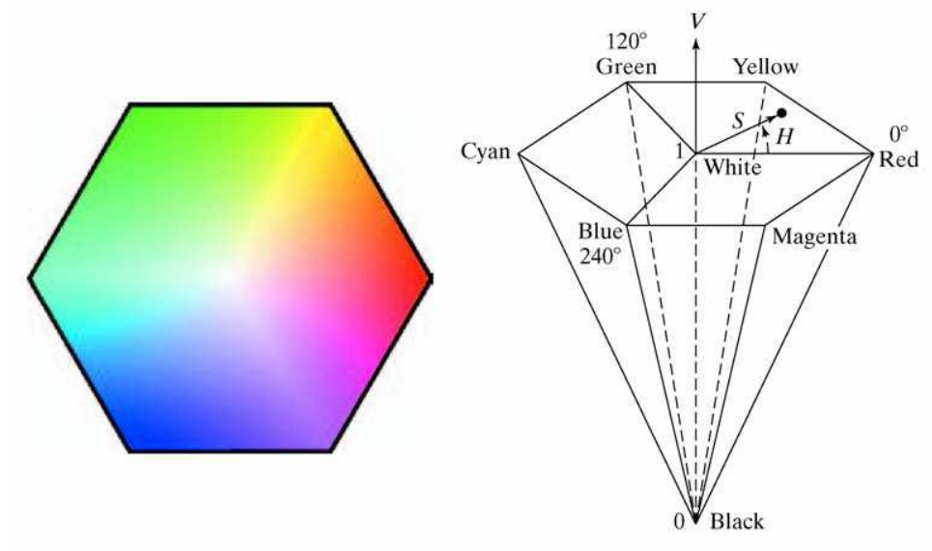

#### HSl

Os parâmetros de cor utilizados são o **matiz (hue)**, a **luminosidade (lightness)** e a **saturação (saturation).**

Área médica

Área agricola

Filtro de autômatos

# Análise Assintótica para custo computacional

**Função de Complexidade:** Medida que computa o custo de execução de um algoritmo.

Tipos de Função de Complexidade

* Em relação ao Tempo
* E, em relação ao Espaço.

## Função de Complexidade de Tempo

Registra a quantidade de tempo necessário para executar um algoritmo para resolver um determinado problema.

**OBS.:** Na realidade é calculado o número de vezes que determinada operação considerada relevante é executada (operação dominante).

**OBS.:** Como o nosso interesse é verificar a eficiência de algoritmos em relação ao tempo (leia-se nº de vezes que uma operação relevante é executada), as funções de complexidades que estudaremos serão sempre em relação ao tempo, salvo menção explícita.

## Função de Complexidade de Espaço

Neste caso, mede-se a quantidade de memória necessária para executar um dado algoritmo.

## Métodos de Cálculo da Complexidade

**Há duas formas de obtenção da complexidade de tempo de um algoritmo:**

* Método Empírico
* Método Analítico

### Método Empírico

Calcula o tempo de execução de um algoritmo através de sua execução propriamente dita, **considerando-se entradas diversas**.

Além disso, também são levados em conta o computador ***(hardware),*** a linguagem de programação e o compilador utilizados, bem como as condições locais de processamento.

### Método Analítico

Objetiva obter uma **ordem de grandeza do tempo de execução** de um algoritmo usando uma expressão matemática que represente o comportamento de tempo de um algoritmo.

Neste caso, não são levados em conta o computador, a linguagem de programação e o compilador utilizados, e nem as condições locais de processamento.

Este será o método adotado neste curso, salvo em caso de menção explícita.

### Convenções para obtenção da expressão matemática

**Por questão de simplificação, convencionou-se o seguinte:**

Supor uma quantidade de dados a serem manipulados suficientemente grande;

E, não considerar constantes aditivas ou multiplicativas na expressão matemática obtida.

OBS.: Isto porquê o interesse é avaliar o comportamento assintótico da função de **tempo do algoritmo (Pior caso).**

### Tipos de Análises

#### Análise de um Algoritmo Particular

* Qual é o custo de usar um dado algoritmo para resolver um problema específico?
* Neste caso, deve ser investigado, geralmente, o número de vezes que cada parte do algoritmo é executada.

#### Análise de uma Classe de Algoritmos

* Qual é o algoritmo de menor custo possível para resolver um problema particular?
* Assim, toda uma família de algoritmos para resolver um problema específico deve ser investigada, objetivando identificar o melhor possível, dependendo dos limites que o usuário impor.

### Tipos de Casos

* **Pior Caso**: Maior tempo de execução sobre todas as possíveis entradas de tamanho n.
* **Melhor Caso**: Menor tempo de execução sobre todas as possíveis entradas de tamanho n.
* **Caso Médio (Mais difícil de calcular)**: Média de execução dos tempos de execução de todas as entradas de tamanho n, supondo uma distribuição de probabilidade de ocorrência de cada uma dessa entradas.